Gemma 3 家族架构详解
Gemma3ForCausalLM / 视觉多模态 · 270M / 1B / 4B / 12B / 27B
依据：本机 ModelScope 下载的 config.json + transformers 源码 （E:\transformers 可编辑安装）+ 官方技术报告。所有数值按 config 实际取值与源码 forward 路径逐项复算并标注来源。
徽标：入口类 Gemma3ForCausalLM（270M/1B）/ Gemma3ForConditionalGeneration（4B/12B/27B）
徽标（青/多模态）：多模态：4B/12B/27B 配 SigLIP 视觉塔（patch 14 · 896px · 256 soft tokens/图）
徽标：双 RoPE（global θ=10^6 / local θ=10^4）· 5:1 滑窗/全局交错 · QK-Norm
徽标：无 soft-capping（QK-Norm 取代）· 上下文 32K（小）/ 128K（大）
本页以 各变体真实 config.json（本地 gemma-3-270m-it + ModelScope 拉取的 1B/4B/12B/27B）与 transformers 源码 modeling_gemma3.py / configuration_gemma3.py（本地 E:\transformers）为唯一依据。Gemma 3 分两支：纯文本因果 LM（270M/1B，Gemma3ForCausalLM，无视觉塔）与 多模态条件生成（4B/12B/27B，Gemma3ForConditionalGeneration，含 SigLIP 视觉塔）。所有数字均标注来源（config 字段或源码文件:行号）。

1 家族全景：五个尺寸的架构对照
270M/1B 为顶层 gemma3_text config（字段全在顶层）；4B/12B/27B 为 gemma3 组合 config，文本栈字段在 text_config 子对象内。4B/12B/27B 的 text_config 只显式列出覆盖默认值的字段，其余（Q/KV 头、head_dim、rope_theta、query_pre_attn_scalar、vocab 等）取 Gemma3TextConfig 默认值，下表逐格标注。

1.1 文本塔核心超参数
字段（text_config） | 270M | 1B | 4B | 12B | 27B
入口类 architectures | Gemma3ForCausalLM | Gemma3ForCausalLM | Gemma3ForConditionalGeneration | Gemma3ForConditionalGeneration | Gemma3ForConditionalGeneration
形态 | 纯文本 Dense | 纯文本 Dense | Dense + SigLIP 视觉塔 | Dense + SigLIP 视觉塔 | Dense + SigLIP 视觉塔
hidden_size | 640 | 1152 | 2560 | 3840 | 5376
num_hidden_layers | 18 | 26 | 34 | 48 | 62
full_attention 层（1-based，每 6 层 1 full） | 6,12,18（3 full / 15 sliding） | 6,12,18,24（4 full / 22 sliding） | 6,12,18,24,30（5 full / 29 sliding） | 6,12,…,48（8 full / 40 sliding） | 6,12,…,60（10 full / 52 sliding）
num_attention_heads (Q) | 4 | 4 | 8（默认值） | 16 | 32
num_key_value_heads (KV) | 1 | 1 | 4（默认值） | 8 | 16
head_dim | 256 | 256 | 256（默认值） | 256（默认值） | 128
query_pre_attn_scalar（注意力缩放 s^(-0.5)） | 256 → 1/16 | 256 → 1/16 | 256（默认值） | 256（默认值） | 168
intermediate_size | 2048 | 6912 | 10240 | 15360 | 21504
sliding_window | 512 | 512 | 1024 | 1024 | 1024
rope_theta（global 层基频） | 1,000,000 | 1,000,000 | 1e6（默认值） | 1e6（默认值） | 1e6（默认值）
rope_local_base_freq（local 层） | 10,000 | 10,000 | 1e4（默认值） | 1e4（默认值） | 1e4（默认值）
rope_scaling | null | null | linear factor 8.0 | linear factor 8.0 | linear factor 8.0
max_position_embeddings | 32,768 | 32,768 | 131,072（默认值） | 131,072（默认值） | 131,072（默认值）
attn_logit_softcapping | null | null | null（默认值） | null（默认值） | null（默认值）
final_logit_softcapping | null | null | null（默认值） | null（默认值） | null（默认值）
vocab_size | 262,144 | 262,144 | 262,144 | 262,144 | 262,144
hidden_activation | gelu_pytorch_tanh（GeGLU）· tie_word_embeddings=true · rms_norm_eps=1e-6 · attention_bias=false（合并 270M–27B 五列）

要点：Gemma 3 全家族均无 soft-capping——Google 官方明确“Gemma 3 以 QK-Norm 取代了 Gemma 2 的 soft-capping 机制”（本地 config 与 Keras/GG 实现口径一致：attn/final softcap 均为 null）。小尺寸（270M/1B）纯文本、32K 上下文；大尺寸（4B/12B/27B）多模态、经 linear RoPE 缩放 8× 扩到 128K 上下文。27B 是唯一 head_dim=128、query_pre_attn_scalar=168 的尺寸。

1.2 多模态与部署规格
字段 | 270M | 1B | 4B | 12B | 27B
视觉塔 SigLIP | 无 | 无 | 同一支：hidden 1152 · 27 层 · 16 头 · head_dim 72 · inter 4304 · patch 14 · image 896（合并 4B/12B/27B 三列）
mm_tokens_per_image | — | — | 256 | 256 | 256
图像 token 布局 | — | — | boi=255999 · image 占位=262144 · eoi=256000（合并 4B/12B/27B 三列）
官方参数量 | ≈0.27B | ≈1B | ≈4B | ≈12B | ≈27B
上下文长度 | 32K | 32K | 128K | 128K | 128K
训练数据 / 语言 | 官方技术报告：约 14T token、140+ 种语言（家族统一口径，合并 270M–27B 五列）

2 端到端数据流总览
文本 token 与图像像素两路输入 → 图像经 SigLIP 视觉塔编码、AvgPool + RMSNorm + 线性投影压成 256 soft tokens/图 → 与文本 embedding 一起 masked_scatter 填入图像占位 token 位 → 统一序列 ×√(d_model) → N 个解码层（sliding 与 full 5:1 交错，双 RoPE）→ 最终 RMSNorm → 共享权重 LM Head（无 softcap）。

2.1 架构图
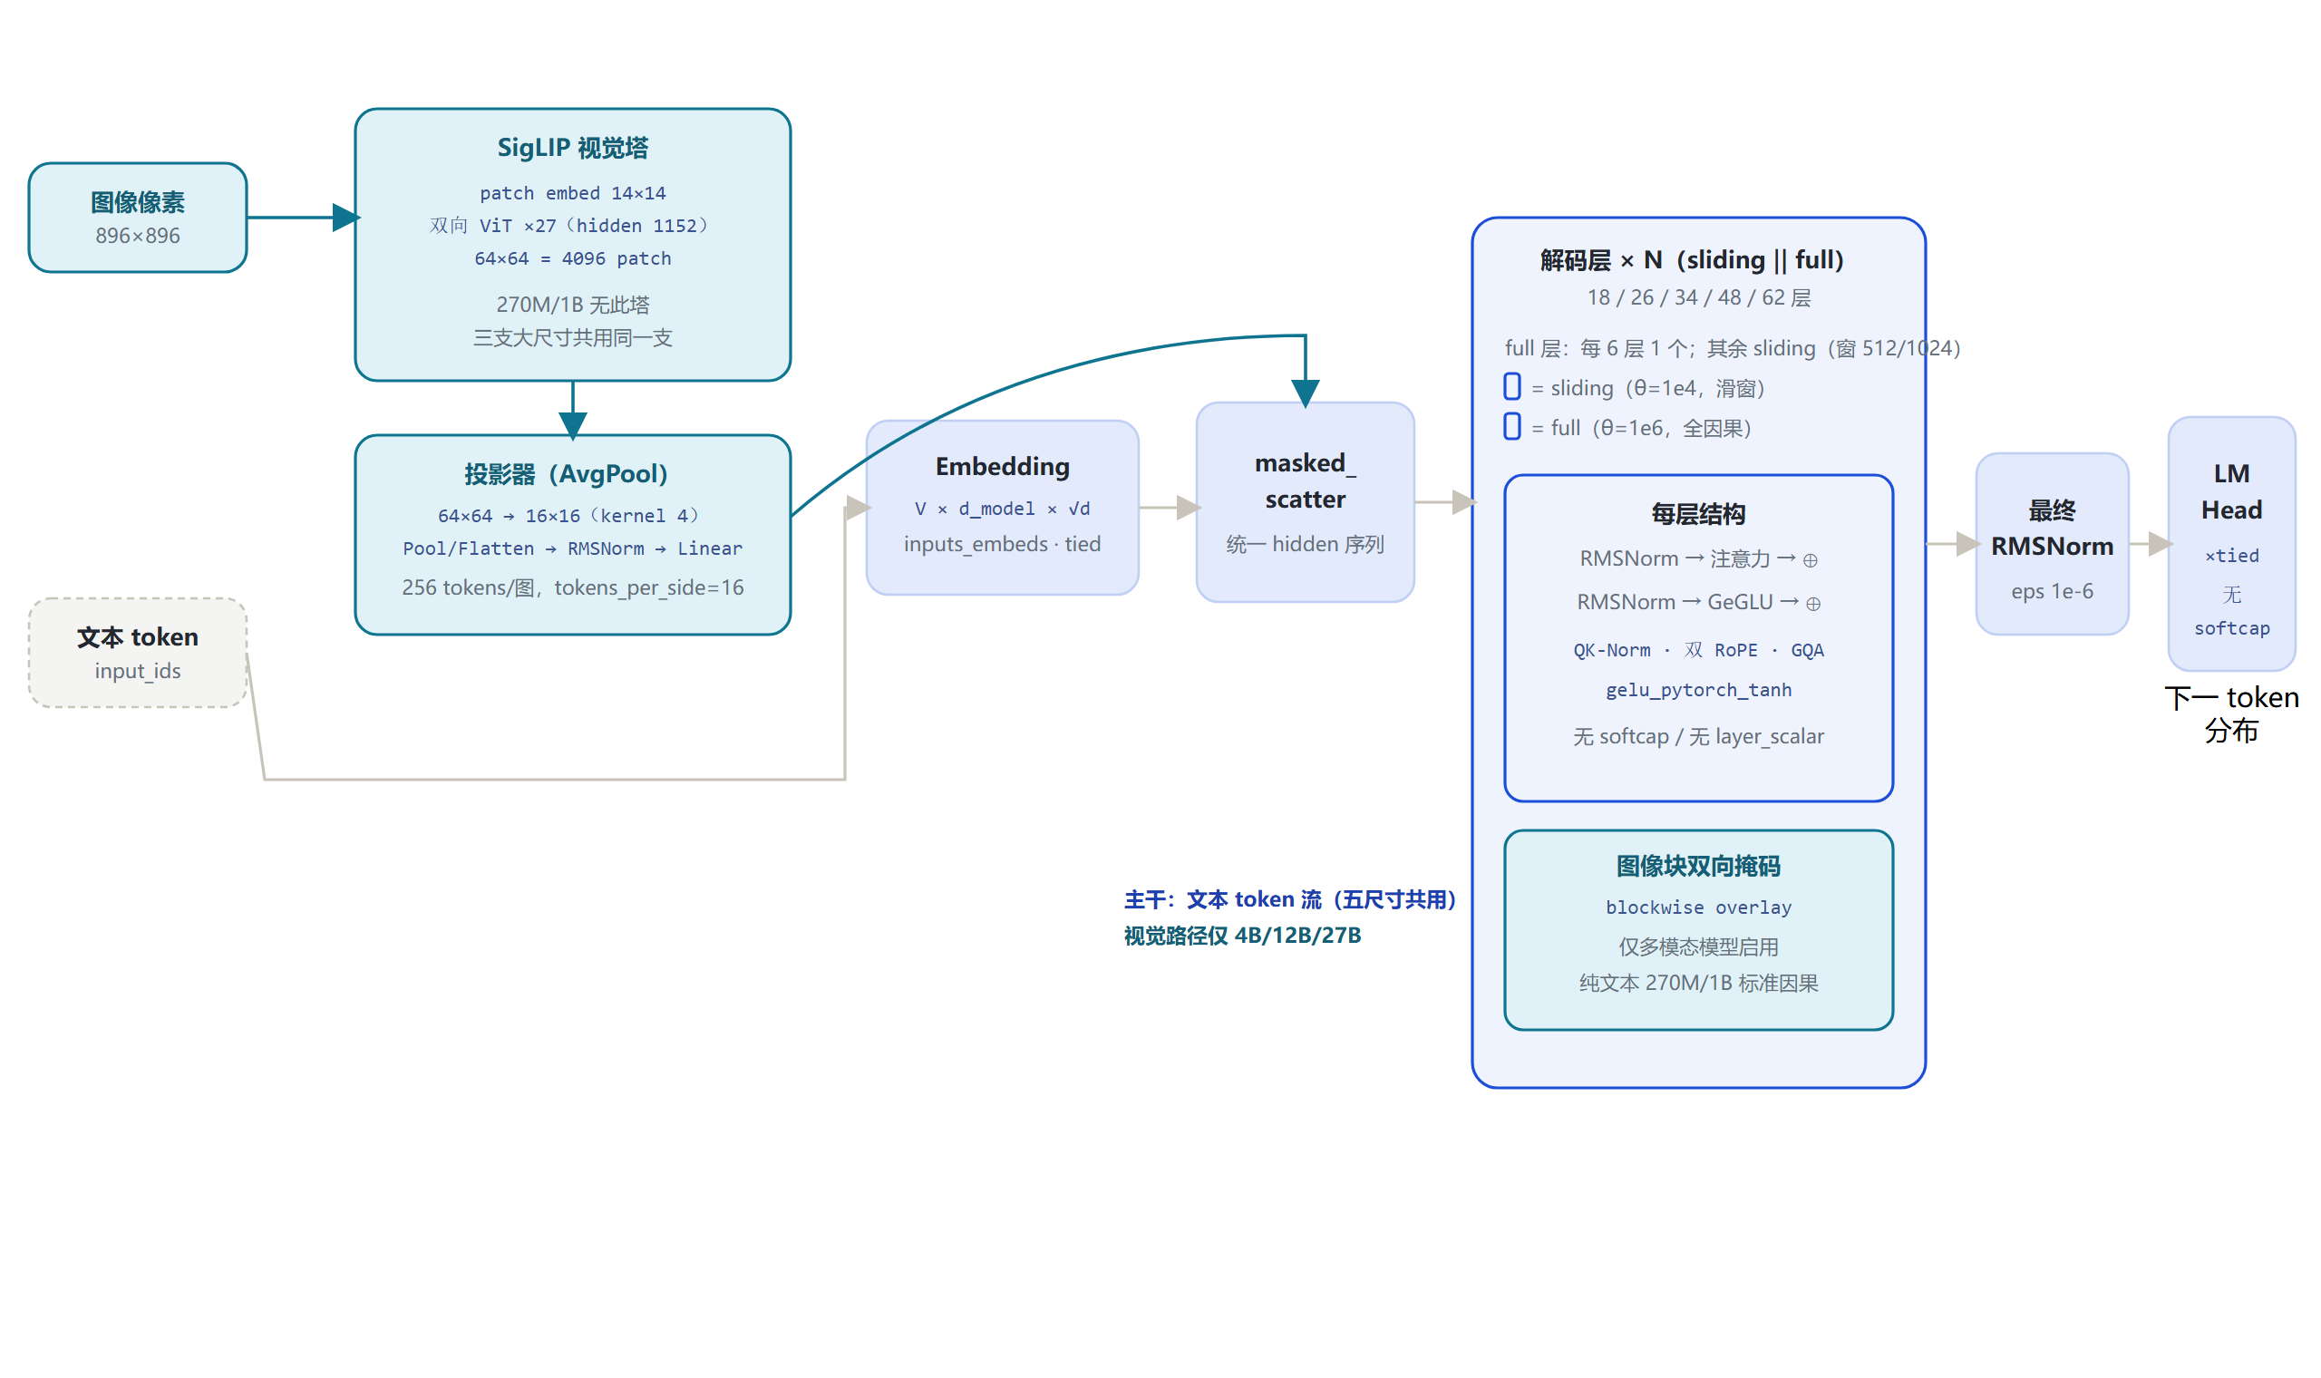
图 1：架构图：端到端数据流总览
全家族统一主干：词嵌入缩放 √(d_model) 后，经 N 个解码层、最终 RMSNorm、共享 LM Head；差异集中在层数、维度、滑窗窗口、KV 头数，以及是否挂 SigLIP 视觉塔。

3 解码层解剖：Gemma 2 式双 RMSNorm 残差块
Gemma 3 的每个解码层（Gemma3DecoderLayer）含两组残差子层：注意力子层与 FFN 子层，均为 pre-norm + post-norm 并用（Gemma 2 起的传统）。全部五尺寸共享此结构，仅维度随尺寸缩放。

3.1 架构图
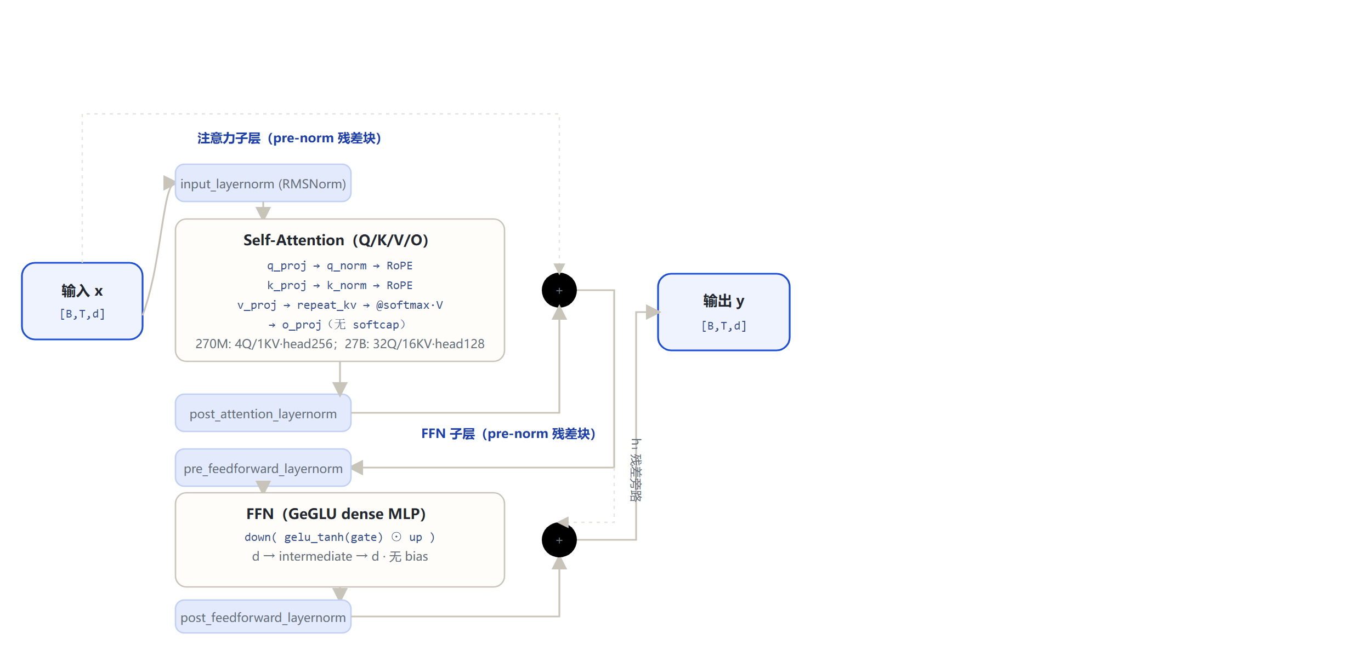
图 2：架构图：解码层解剖（双 RMSNorm 残差块）
Gemma3DecoderLayer.forward（modeling_gemma3.py:397-418）:
residual = hidden_states
hidden_states = input_layernorm(hidden_states)
hidden_states, _ = self_attn(hidden_states, position_embeddings, attention_mask, ...)
hidden_states = post_attention_layernorm(hidden_states)
hidden_states = residual + hidden_states # ⊕1
residual = hidden_states
hidden_states = pre_feedforward_layernorm(hidden_states)
hidden_states = mlp(hidden_states)
hidden_states = post_feedforward_layernorm(hidden_states)
hidden_states = residual + hidden_states # ⊕2
return hidden_states

4 核心机制：双 RoPE · 5:1 交错 · GQA · SigLIP 视觉塔

4.1 ① 双频率 RoPE（global $\theta=10^6$ / local $\theta=10^4$）
Gemma3RotaryEmbedding 为每种层类型各建一份逆频率表：full 层用 rope_theta=1e6，sliding 层用 rope_local_base_freq=1e4[CFG:99,149-156]。forward 按 layer_type 取对应 {type}_inv_freq[S:161-175]。
inv_freq_i = base^(-2i/head_dim), i=0,…,head_dim/2-1
θ_i = pos· inv_freq_i
q_rot = qcosθ + rotate_half(q)sinθ
full 层 base =10^6（长程）；sliding 层 base =10^4（局部）。
4B/12B/27B 另套 rope_scaling linear factor 8.0（扩到 128K）。
head_dim：270M/1B/4B/12B=256，27B=128。全维度旋转（无 partial rotary）。

4.2 ② 每 6 层一个 full（5:1 交错）
层类型由 (i+1) % 6 决定：余数 0 为 full_attention，其余 sliding_attention[CFG:106-112]。Gemma3Attention 据此把 sliding_window 设为窗口值（仅 sliding 层），full 层为 None[S:324-325]。
for i in 0..N-1:
type = "full" if (i+1)%6==0 else "sliding"
# 270M(N=18): full at 6,12,18
# 1B(N=26): full at 6,12,18,24
# 4B(N=34): full at 6,12,18,24,30
# 12B(N=48): full at 6,12,...,48
# 27B(N=62): full at 6,12,...,60
注意勿套 Gemma 2 的 1:1 交替；Gemma 3 是 5 滑窗 + 1 全局。

4.3 ③ 滑窗因果掩码 + Hybrid KV cache
文本路建两张掩码：full → create_causal_mask、sliding → create_sliding_window_causal_mask，层循环按 layer_types[i] 取用[S:541-544]。滑窗层只看过去 512（小）/1024（大）个 token，KV cache 对应层只留最近窗口。
M[i,j]=cases(0, j≤ i 且 i-j<sliding_window； -∞, 否则（因果 + 局部）)
full 层不受窗口限制，可 attend 到 32K/128K 全长。

4.4 ④ QK-Norm（取代 soft-capping）
Q/K 投影后、RoPE 前各过 Gemma3RMSNorm(dim=head_dim)[S:327-328]。Gemma 3 全家族 attn_logit_softcapping=null、final_logit_softcapping=null——这是与 Gemma 2 的关键差异（官方：以 QK-Norm 取代 soft-capping）。
q = q_norm(q_proj(x)); k = k_norm(k_proj(x))
q,k = apply_rotary_pos_emb(q,k,cos,sin) # norm 在 RoPE 前
# 注意力分数不再 tanh 封顶（softcap 分支因 None 跳过）
注意力缩放 scaling=s^(-0.5)，其中 s=query_pre_attn_scalar（270M–12B：s=256，即 1/16；27B：s=168，即 1/√(168)）。

4.5 ⑤ RMSNorm（零中心 γ）与 GeGLU
RMSNorm 先 fp32 归一，再乘 (1+γ)，γ 初始化为 0[S:139-149]。FFN 为三投影门控 gelu_pytorch_tanh。
RMS(x)=√(mean(x^2)+ε)
x̂=(x)/(RMS(x)), y=(1+γ) x̂
FFN(x)=down(GELU(W_g x) ⊙ W_u x)

4.6 ⑥ SigLIP 视觉塔 → soft tokens（仅 4B/12B/27B）
图像经 SigLIP ViT 编码后，由投影器压成 mm_tokens_per_image=256 个 soft token，与文本拼接[S:769-770]。
patch 数：896/14=64，共 64×64=4096 个 patches；AvgPool kernel =64/16=4（4×4 平均池化），每边 √(256)=16 个 token → 16×16=256 soft tokens/图 → RMSNorm(1152) → Linear(1152 → text hidden)。
视觉塔 config 三支大尺寸完全相同（hidden 1152 / 27 层 / 16 头 / inter 4304 / patch 14 / image 896）。

5 注意力机制：GQA · 双 RoPE 旋转维度 · 滑窗 vs 全局

5.1 GQA KV 头分配（repeat_kv）
尺寸 | Q 头数 | KV 头数 | GQA 分组 | head_dim | Q 投影输出维
270M | 4 | 1 | 4:1（MQA 式） | 256 | 4×256=1024
1B | 4 | 1 | 4:1（MQA 式） | 256 | 1024
4B | 8 | 4 | 2:1 | 256 | 2048
12B | 16 | 8 | 2:1 | 256 | 4096
27B | 32 | 16 | 2:1 | 128 | 4096

运行时 repeat_kv 把 K/V 从 KV 头数复制到 Q 头数再做注意力（modeling_gemma3.py:250-259, 276-277）。

5.2 双 RoPE 的应用范围
层类型 | RoPE 基频 | 掩码 | KV cache | 缩放
sliding_attention | θ=10,000（local） | 滑窗因果（窗 512/1024） | 仅最近窗口 | s^(-0.5)
full_attention | θ=1,000,000（global） | 全因果（可看全长） | 全历史 | s^(-0.5)

注意力核心计算：
Attn(Q,K,V)=softmax((QK^ᵀ)/(√(d_k))+mask)V
eager_attention_forward（modeling_gemma3.py:273-291）:
scaling = query_pre_attn_scalar ** -0.5 # line 307
key/vals = repeat_kv(key, num_key_value_groups)
attn = (query · keyᵀ) * scaling
# softcap 分支：config.attn_logit_softcapping is None → 跳过（Gemma 3）
attn = softmax(attn + mask, fp32)
output = attn @ value

6 多模态：SigLIP 视觉塔与文本融合

6.1 视觉塔 config（4B / 12B / 27B 共用）
字段（vision_config） | 取值 | 字段 | 取值
model_type | siglip_vision_model | hidden_size | 1152
num_hidden_layers | 27 | num_attention_heads | 16（head_dim 72）
intermediate_size | 4304 | patch_size | 14
image_size | 896 | vision_use_head | false

视觉塔由 AutoModel.from_config(config.vision_config) 构造（modeling_gemma3.py:769）；官方技术报告口径为基于 SigLIP 的视觉编码器、896×896 输入、ViT-H/14 风格。投影器见 Gemma3MultiModalProjector（651-684）。

6.2 融合方式（masked_scatter）
Gemma3Model.forward（modeling_gemma3.py:864-877）:
inputs_embeds = embed(llm_input_ids) # 图像占位 id≥vocab 先替为 pad
image_features = projector( vision_tower(pixel_values) ) # → (B, n_img, 256, d_text)
special_image_mask = (input_ids == image_token_index)
inputs_embeds = inputs_embeds.masked_scatter(mask, image_features)
# 图像特征直接填入占位 token 位，不经过 embedding 查表
# 文本模型收到统一 inputs_embeds 继续前向（898-906）
图像块掩码：token_type_ids 标记图像块，块内图像 token 双向、不看未来图像（modeling_gemma3.py:687-755, 889-896）。270M/1B 无视觉塔，input_modalities=(“text”,)（modeling_gemma3.py:476）。

7 特殊 Token 与词表布局
token | ID | 含义 | 来源
boi_token_index | 255999 | 图像开始（begin of image） | config 顶层
eoi_token_index | 256000 | 图像结束（end of image） | config 顶层
image_token_index | 262144 | 图像特征占位（=vocab_size，OOV） | config；modeling:857-860
bos / eos / pad | 2 / [1,106] / 0 | 标准文本控制 token | config

词表 vocab_size=262144。注意 image_token_index=262144 恰好等于词表大小（即超出 0..262143 范围），因此嵌入前先把它替换为 pad=0，再由 masked_scatter 写入视觉特征——该位从不经过 embedding 查表（modeling_gemma3.py:857-860, 877）。attribute_map 把 image_token_id/boi_token_id/eoi_token_id 映射到 *_index（configuration_gemma3.py:196-200）。

8 演进视角：Gemma 2 → Gemma 3
维度 | Gemma 2（基线） | Gemma 3（家族）
模态 | 纯文本 | 纯文本（270M/1B）+ 多模态 SigLIP 视觉塔（4B/12B/27B）
上下文 | 8,192 | 32K（270M/1B）/ 128K（4B/12B/27B，linear RoPE 8×）
滑窗/全局交错 | 逐层 1:1（滑/全交替） | 5:1（每 6 层第 6 层全局）；窗口 4096→512/1024
RoPE 基频 | 统一 θ=10,000 | 双频率：global θ=10^6 / local θ=10^4
soft-capping | attn 50.0 / final 30.0（tanh 封顶） | 全部移除（null），以 QK-Norm 取代
QK-Norm | 无 | 逐头 Q/K RMSNorm（RoPE 前）
词表 | 256,000 | 262,144
多语言 / 训练量 | 英语为主，约 8T 级 | 140+ 语言、约 14T token（官方技术报告）
归一化 / 激活 | pre+post RMSNorm · GeGLU | 相同（延续）
KV cache | hybrid（滑窗层回收） | hybrid（延续）

Gemma 3 的主线升级：① 首次引入 SigLIP 视觉塔成为多模态模型；② 双 RoPE（global 10^6 / local 10^4）+ 5:1 交错滑窗；③ 用 QK-Norm 取代 Gemma 2 的 soft-capping；④ 上下文 8K→32K/128K；⑤ 词表 256K→262144、训练扩到 14T / 140+ 语言。Gemma 2 侧数字为官方公开口径；Gemma 3 侧数字均来自本页 config 与源码。

9 来源
1. 本地权威 config（270M，逐字段核对）
E:\models\model\gemma-3-270m-it\config.json（hidden 640 / 18 层 / 4Q·1KV / head256 / inter 2048 / sliding 512 / ropeθ1e6+local1e4 / vocab 262144 / max 32768 / softcap null）
2. 其余尺寸 config（ModelScope 拉取，2026-10-22 核验）
google/gemma-3-1b-it（纯文本 1152/26层/4Q·1KV/inter6912/32K）；google/gemma-3-4b-it（2560/34层/text_config+vision_config，patch14/896）；google/gemma-3-12b-it（3840/48层/16Q·8KV）；google/gemma-3-27b-it（5376/62层/32Q·16KV/head128/query_scalar168）
3. transformers 源码 modeling_gemma3.py（本地 E:\transformers）
嵌入缩放 105-116,484-486；MLP 119-132；RMSNorm 135-149；双 RoPE 155-214；repeat_kv 250-259；eager attention/softcap 262-293；Gemma3Attention 296-372；DecoderLayer 375-418；TextModel 473-567；ForCausalLM softcap 633-636；MultiModalProjector 651-684；视觉掩码 687-755；Gemma3Model/masked_scatter 763-914
4. transformers 源码 configuration_gemma3.py
default_theta 99；层类型生成 106-112；按层类型填 rope_theta 133-160；组合 config 特殊 token 196-211
5. Gemma 3 技术报告（arXiv 2503.19786）
https://arxiv.org/abs/2503.19786（128K 上下文除 1B 外、RoPE base 10k→1M global/local、SigLIP 视觉、14T/140+ 语言）
6. Google Developers 博客：Gemma 3 架构说明
https://developers.googleblog.com/en/gemma-explained-whats-new-in-gemma-3/（5:1 interleaved attention；QK-norm 取代 soft-capping）
7. Gemma 3 模型卡片（Google AI for Developers）
https://ai.google.dev/gemma/docs/core/model_card_3
标注约定：[S:n]=modeling_gemma3.py 行号；[CFG:n]=configuration_gemma3.py 行号。4B/12B/27B 的 text_config 未显式列出的字段（Q/KV 头、head_dim、rope_theta、vocab、max_position、softcap 等）取 Gemma3TextConfig 类默认值，已在 §1 表格逐格标注。访问与核验日期：2026-10-22。
---
*页脚：Gemma 3 家族架构详解 · 数据来源：本地/ModelScope config + transformers 源码 + arXiv 2503.19786 / Google 官方资料 · 仅供技术学习与论文研究*

